**NHÓM TOÁN NGHI XUÂN**

**KHUNG MA TRẬN BÀI ĐÁNH GIÁ GIỮA HỌC KỲ 2 MÔN TOÁN – LỚP 7**

|  |  |  |  |
| --- | --- | --- | --- |
| **TT** | **HỌ VÀ TÊN** | **ĐƠN VỊ** | **TRỰC THUỘC** |
| 1 | Nguyễn Thị Hoa Mai | Trường THCS ĐanTrường Hội | Phòng GD- ĐT Nghi Xuân |
| 2 | Nguyễn Thị Hải Lý | Trường THCS Cương Gián | Phòng GD- ĐT Nghi Xuân |
| 3 | Nguyễn Thị Thu Thủy | Trường THCS Cương Gián | Phòng GD- ĐT Nghi Xuân |

|  |  |  |  |  |  |  |  |  |  |  |  |
| --- | --- | --- | --- | --- | --- | --- | --- | --- | --- | --- | --- |
| **TT**  (1**)** | **Chương/**  **Chủ đề**  (2) | **Nội dung/đơn vị kiến thức**  (3) | **Mức độ đánh giá**  (4-11) | | | | | | | | **Tổng % điểm**  (12) |
| **Nhận biết** | | **Thông hiểu** | | **Vận dụng** | | **Vận dụng cao** | |  |
| **TNKQ** | **TL** | **TNKQ** | **TL** | **TNKQ** | **TL** | **TNKQ** | **TL** |  |
| **1** | **Chủ đề 1: Một số yếu tố thống kê**  **(13 tiết)** | Nội dung 1: Thu thập, phân loại và biểu diễn dữ liệu(4 tiết) | 3 | 1 |  |  |  |  |  |  | 12,5 % |
| Nội dung 2: Phân tích và xử lí dữ liệu(9 tiết) | 3 |  |  | 2 |  |  |  |  | 27,5% |
| **2** | **Chủ đề 2: Các biểu thức đại số (6 tiết)** | Nội dung 1: *Biểu thức đại số(2 tiết)* | 2 |  |  |  |  |  |  |  | 5% |
| Nội dung 2: *Đa thức một biến (4 tiết)* | 2 | 1 |  |  |  |  |  |  | 10% |
| **3** | **Chủ đề 3: Tam giác**  **(14 tiết)** | Nội dung 1: *Tam giác. Tam giác bằng nhau. Tam giác cân. (14 tiết)* | 2 |  |  | 1 |  | 2 |  | 1 | 45% |
| **Tổng** | | | **12** | **2** |  | **3** |  | **2** |  | **1** | 20 |
| **Tỉ lệ %** | | | **40%** | | **30%** | | **20%** | | **10%** | | **100%** |
| **Tỉ lệ chung** | | | **70%** | | | | **30%** | | | | **100%** |

**BẢNG ĐẶC TẢ MỨC ĐỘ ĐÁNH GIÁ GIỮA HỌC KỲ 2 MÔN TOÁN - LỚP 7**

|  |  |  |  |  |  |  |  |
| --- | --- | --- | --- | --- | --- | --- | --- |
| **TT** | **Chương/Chủ đề** | **Nội dung/Đơn vị kiến thức** | **Mức độ đánh giá** | **Số câu hỏi theo mức độ nhận thức** | | | |
| Nhận biêt | Thông hiểu | Vận dụng | Vận dụng cao |
| 1 | Chủ đề 1: M**ột số yếu tố thống kê**  **(13 tiết)** | Nội dung 1. Thu thập, phân loại và biểu diễn dữ liệu | Nhận biết  - Nhận biết được tính hợp lí của dữ liệu theo các tiêu chí toán học đơn giản (ví dụ: tính hợp lí, tính đại diện của một kết luận trong phỏng vấn; tính hợp lí của các quảng cáo;...). | 4  (TN 1, 2,3)  (TL1 a) |  |  |  |
| Nội dung 2: Phân tích và xử lí dữ liệu | Nhận biết :  - Nhận biết được những dạng biểu diễn khác nhau cho một tập dữ liệu.  - Nhận ra được vấn đề hoặc quy luật đơn giản dựa trên phân tích các số liệu thu được ở dạng: biểu đồ hình quạt tròn (cho sẵn) (pie chart); biểu đồ đoạn thẳng (line graph) | 3  (TN 4,5,6) | 2  (TL1 b,c) |  |  |
| 2 | **Chủ đề 2: Các biểu thức đại số (4 tiết)** | Nội dung 1: *Biểu thức đại số* | Nhận biết:  – Nhận biết được biểu thức số.  – Nhận biết được biểu thức đại số. | 2  (TN 7,8) |  |  |  |
| Nội dung 2: *Đa thức một biến* | Nhận biết  – Nhận biết được định nghĩa đa thức một biến.  – Nhận biết được cách biểu diễn đa thức một biến; xác định được bậc của đa thức một biến.  – Nhận biết được khái niệm nghiệm của đa thức một biến. | 3  (TN 9,10)  (TL2) |  |  |  |
| 3 | **Chủ đề 3: Tam giác**  **(14 tiết)** | Nội dung 1: *Tam giác. Tam giác bằng nhau. Tam giác cân.* | Nhận biết  – Nhận biết được liên hệ về số đo các góc trong một tam giác.  – Nhận biết được khái niệm hai tam giác bằng nhau.  Thông hiểu  – Giải thích được các trường hợp bằng nhau của hai tam giác, của hai tam giác vuông.  – Mô tả được tam giác cân và giải thích được tính chất của tam giác cân (ví dụ: hai cạnh bên bằng nhau; hai góc đáy bằng nhau).  Vận dụng  - Diễn đạt được lập luận và chứng minh hình học trong những trường hợp đơn giản (ví dụ: lập luận và chứng minh được các đoạn thẳng bằng nhau, các góc bằng nhau từ các điều kiện ban đầu liên quan đến tam giác,...).  Vận dụng cao  -Giải quyết được một số vấn đề thực tiễn liên quan đến ứng dụng của hình học như: đo, vẽ, tạo dựng các hình đã học. | 2  (TN 11,12) | 1  (TL3a) 1đ | 2  (TL 3 b,c) | 1  (TL4) |
| Tổng | | |  | 14 | 3 | 2 | 1 |
| Tỉ lệ % | | |  | 40% | 30% | 20% | 10% |
| Tỉ lệ chung | | |  | 70 % | | 30% | |

**ĐỀ ĐÁNH GIÁ GIỮA HỌC KỲ 2 MÔN TOÁN 7**

**I. PHẦN TRẮC NGHIỆM:** (3 điểm)

***Đọc kỹ và trả lời câu hỏi bằng cách ghi chữ cái ở đầu câu trả lời đúng vào tờ giấy làm bài từ câu 1 đến câu 12.***

**Câu 1:** Năng lượng nào được tiêu dùng nhiều nhất của toàn cầu trong năm 2019

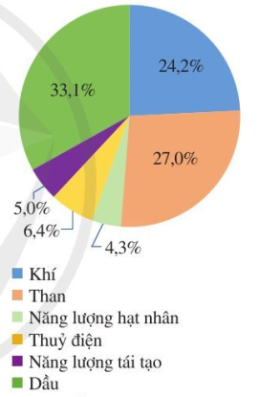

A. Dầu B. Khí C. Than đá D. Thuỷ điện

**Câu 2:** Kết quả thu thập thông tin về các môn học ưa thích của các học sinh khối 7 ở một trường THCS như sau:

- Các môn học ưa thích là: KHTN, Tiếng anh, Ngữ văn, Toán

- Số lượng học sinh ưa thích mỗi môn học đó lần lượt là: 50; 40; 30; 80.

Chọn câu trả lời đúng trong các câu sau:

|  |
| --- |
| A. Dãy dữ liệu thứ nhất là dãy số liệu. |
| B. Dãy dữ liệu thứ hai là dãy số liệu. |
| C. Dãy dữ liệu thứ hai là không phải là dãy số liệu. |
| D. Dãy dữ liệu thứ nhất là số lượng học sinh ưa thích môn học. |

**Câu 3:** Trong cuộc thi chạy 100m của học sinh nam nhân ngày thể thao Việt Nam có năm học sinh tham gia chạy được thống kê như sau:

|  |  |  |  |  |  |
| --- | --- | --- | --- | --- | --- |
| Học sinh | Nam | An | Bình | Lộc | Tân |
| Thời gian (giây) | 13 | 14,2 | 15 | 14 | 14,5 |

Học sinh được chọn chạy nhanh nhất để dự thi cấp liên trường là:

|  |  |  |  |
| --- | --- | --- | --- |
| A. Nam | B. Bình | C. Tân | D. An |

**Câu 4:** Cho biểu đồ cột kép biểu diễn dân số của Việt Nam và Thái Lan ở một số năm trong giai đoạn từ năm 1979 đến năm 2019:

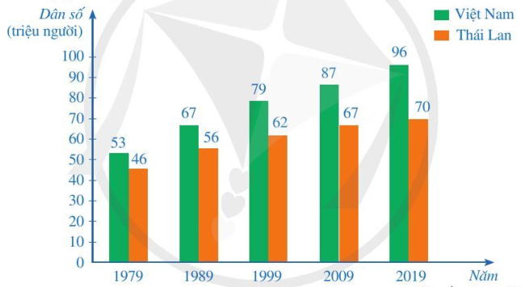

Quan sát biểu đồ trên và cho biết dân số Việt Nam năm nào là cao nhất?

A. 2009 B. 1999 C. 2019 D. 1989

**Câu 5:** Trong các loại biểu đồ (biểu đồ tranh, biểu đồ cột , biểu đồ đoạn thẳng và biểu đồ hình quạt tròn), loại biểu đồ nào thích hợp để biểu diễn bảng số liệu thống kê bên dưới?  
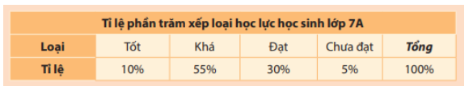

|  |  |  |  |
| --- | --- | --- | --- |
| A. Biểu đồ hình cột | B. Biểu đồ hình tròn | C. Biểu đổ tranh | D. Biểu đồ đoạn thẳng |

**Câu 6:** Biểu đồ đoạn thẳng trong hình sau biểu diễn nhiệt độ ở Hà Nội trong một ngày tại một số thời điểm.

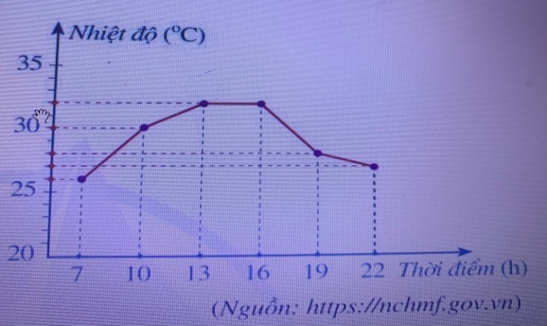

Nhiệt độ lúc 16h00 là bao nhiêu?

|  |  |  |  |
| --- | --- | --- | --- |
| A. ${35}^{0}C$ | B. ${32}^{0}C$ | C. ${30}^{0}C$ | D. ${25}^{0}C$ |

**Câu 7:** Giá trị biểu thức A = 3x - 7 tại x = 1 bằng:

|  |  |  |  |
| --- | --- | --- | --- |
| A. -10 | B. -4 | C. -3 | D. 4 |

**Câu 8:** Trong các biểu thức sau, biểu thức nào là biểu thức số?

|  |  |  |  |
| --- | --- | --- | --- |
| A. 3.2 – 5. 6 | B. 17,2a3 | C.2022 – 2023y | D. |

**Câu 9:** Biểu thức nào là đa thức một biến?

|  |  |  |  |
| --- | --- | --- | --- |
| A. –3x2 + 2y | B. xy – 1 | C. xy2 | D. 3x2 - 5x |

**Câu 10:** Bậc của đa thức Q(x) = 8x4 – 3x5 + 4x + 2 là:

|  |  |  |  |
| --- | --- | --- | --- |
| A. 4. | B. 1 | C. 5 | D. 10 |

**Câu 11:** Tam giác ABC có  thì số đo góc C là:

|  |  |  |  |  |
| --- | --- | --- | --- | --- |
| 1. 300 | B. 600 | C. 500 |  | D. 700 |

**Câu 12:** Cho  cân tại A có Â = 1000 thì bằng:

|  |  |  |  |
| --- | --- | --- | --- |
| A.300 | B. 400 | C. 500 | D. 600 |

**II. PHẦN TỰ LUẬN:** (7 điểm)

**Câu 1 (2,5đ):** Theo báo cáo của Tổng cụ hải quan, số lượng và giá trị nhập khẩu phân bón các loại của nước ta trong các năm 2017, 2018, 2019, 2020 được thống kê ở bảng sau:

|  |  |  |  |  |
| --- | --- | --- | --- | --- |
| Năm | 2017 | 2018 | 2019 | 2020 |
| Số lượng nhập khẩu (nghìn tấn) | 4 727,3 | 4 227,5 | 3 799,2 | 3 803,4 |
| Giá trị nhập khẩu (triệu đô la Mỹ) | 1 253,1 | 1 202,8 | 1 047,7 | 951,5 |

1. Tính tổng số lượng nhập khẩu phân bón các loại của nước ta trong giai đoạn từ năm 2017 đến năm 2020.
2. Số lượng nhập khẩu phân bón các loại năm 2019 giảm bao nhiêu phần trăm so với năm 2018 (làm tròn kết quả đến hàng phần mười)?
3. Giá trị nhập khẩu phân bón các loại năm 2017 gấp bao nhiêu lần giá trị nhập khẩu phân bón các loại năm 2020 (làm tròn kết quả đến hàng phần mười)?

**Câu 2(0,5đ):** Tìm nghiệm của đa thức P(x) = 5x + 3

**Câu 3 (3,0đ)** : Cho tam giác ABC cân tại A có . Vẽ BD vuông góc với AC tại D, CE vuông góc với AB tại E.

a) Chứng minh: AD = AE

b) Gọi I là giao điểm của BD và CE. Chứng minh : AI là tia phân giác của góc BAC

c) Chứng minh : DE // BC

**Câu 4(1,0đ).**Ba địa điểm A, B, C là 3 đỉnh của tam giác ABC với  và khoảng cách giữa 2 địa điểm A và C là 550m. Người ta đặt một loa truyền thanh tại một địa điểm nằm giữa A và B thì tại C có thể nghe tiếng loa không nếu bán kính để nghe rõ tiếng của loa là 550m

**ĐÁP ÁN VÀ HƯỚNG DẪN CHẤM**

**I.PHẦN TRẮC NGHIỆM:** (3 điểm)  Đúng mỗi câu 0,25 điểm.

|  |  |  |  |  |  |  |  |  |  |  |  |  |
| --- | --- | --- | --- | --- | --- | --- | --- | --- | --- | --- | --- | --- |
| Câu | 1 | 2 | 3 | 4 | 5 | 6 | 7 | 8 | 9 | 10 | 11 | 12 |
| Đáp án | A | B | A | C | B | B | B | A | D | C | A | B |

**II. PHẦN TỰ LUẬN** : (7 điểm)

|  |  |  |  |
| --- | --- | --- | --- |
| **Câu** | **Nội dung** | **Điểm TP** | **Điểm TC** |
| **Câu 1** | 1. Tổng số lượng nhập khẩu phân bón các loại của nước ta trong giai đoạn từ năm 2017 đến năm 2020 là:   4 727,3 + 4 227,5 + 3 799,2 + 3 803,4 = 16 557,4   1. Số % nhập khẩu phân bón các loại năm 2019 giảm so với năm 2018 là:      1. Giá trị nhập khẩu phân bón các loại năm 2017 gấp giá trị nhập khẩu phân bón các loại năm 2020 số lần là:   (lần) | 0,5đ  1,0đ  1,0 đ | 2,5 điểm |
| **Câu 2** | Nghiệm của đa thức P(x) = 5x + 3 là x = | 0,5 đ | 0,5 điểm |
| **Câu 3** | 1. Ta có: AB = AC (  cân tại A)     chung  ( c.huyền, góc nhọn)  AD = AE  b) Chứng minh: (ch - cgv)    AI là tia phân giác của góc BAC (1)  c) Có AD = AE (cmt)  cân tại A    Tam giác ABC cân tại A (gt)    Từ (2) và (3) suy ra : có vị trí góc đồng vị  nên ED // BC | 0,75 đ  0,25 đ  0,5 đ  0,5 đ  0,5đ  0,5 đ | 3,0 điểm |
| **Câu 4** | Ba địa điểm A, B, C là 3 đỉnh của tam giác ABC với  và khoảng cách giữa 2 địa điểm A và C là 550m. Người ta đặt một loa truyền thanh tại một địa điểm nằm giữa A và B thì tại C có thể nghe tiếng loa không nếu bán kính để nghe rõ tiếng của loa là 550m  Ta có hình vẽ:  Gọi vị trí đặt loa là D suy ra D nằm giữa A và B.Trong tam giác vuông ADC ta có DC là cạnh lớn nhất (đối diện với góc lớn nhất) nên DC > AC = 550 m. Vậy tại C có thể nghe tiếng loa không nếu bán kính để nghe rõ tiếng của loa là 550m | 0,5  0,5 | 1,0điểm |